Предложение по организации новогоднего банкета

Wellcome

Канапе (30г на персону)
Копченая салями с серебристым лучком (10г)
Филе куриное в обжаренных кунжутных семечках (10г)
Канапе с сыром Камамбер и виноградом (10г)

Напитки (200мл на персону)
Сок в ассортименте (яблоко, апельсин, вишня)

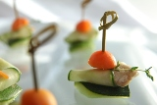


Банкет
(Расчет на 1 персону)

Холодные закуски

Рулетики из баклажан, фаршированные сыром и чесноком (40г)

Рыбное ассорти (75г на персону)
Лосось норвежский малосоленый (20г)
Тунец холодного копчения (20г)
Подкопченная селедочка с луком (35г)

Мясное ассорти (100г на персону)
Шейка (30г)
Буженина домашняя (30г)
Рулет куриный (20г)
Разнообразная колбаска со специями (20г)

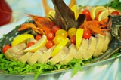

Сырная тарелка, украшенная ягодами и орешками (60г на персону)
Гауда (20г)
Мимолетт (20г)
Дор Блю (20г)

Маринады (125г на персону)
Маринованные огурчики (25г)
Помидорчики соленые (25г)
Молодые побеги дикого чеснока (25г)
Маслины, оливки (25г)
Капуста Гурийская с гвоздикой (25г)

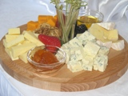

Салаты (400г на персону)
Салат с копченым тунцом, зелеными оливками и филе анчоусов (100г)
Салат "Оливье" по-старорусски с говяжьим языком и овощами (100г)
Салат "Цезарь" с обжаренным куриным филе и чесночными гренками (100г)
Овощная корзина (помидорчики, огурчики, разноцветный сладкий перец, салат, зелень) (100г)

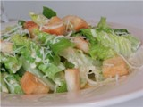

Горячая закуска (100г)
Жульен грибной в валоване (100г)

Горячее блюдо с гарниром
(1 на выбор гостя, 250г)
Морская форель с овощами на сливочном соусе с карри (260г)
Нежная свинина с овощами и шампиньонами на соусе из красного вина (240г)

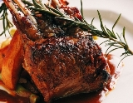

Хлебный буфет (90г на персону)
Булочка мраморная из двух видов хлеба (багетный и злаковый) (30г)
Домашняя Чиабатта (30г)
Хлеб Сольери с прованскими травами (30г)

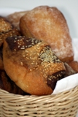

Десертный стол
(280г на персону)
Суфле йогуртовое (нежный бисквит, черничная масса, со взбитыми сливками и печеньем савоярди) (130г)
Коллекция свежих фруктов (150г)

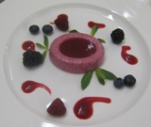

Напитки 1220мл
Чай «Ньюби», кофе «Эспрессо», сливки (110/110мл)
Минеральная вода с газом и без (500мл)
Сок в ассортименте (яблоко, вишня, апельсин) (500мл)



Средний вес продукции без напитков на одну персону составляет 1 618г
Средняя стоимость на одного гостя – 2 335 рублей.

Общая стоимость мероприятия включает в себя полный пакет услуг:
- доставку мебели, посуды и оборудования
- организацию зала и кухни
- работу официантов, поваров и технического персонала в течение 6 часов.

